

Cerimonial de Posse da Comissão de Ética de Enfermagem (CEE)

Data: 16/04/2024 Horário: 13:30 h
Local: IGAPS – TIJUCAS SC Rua Marechal Deodoro, 02 – Centro
Sala de Reuniões

I. ABERTURA

Quem fala | Texto a ser lido
Mestre de Cerimônia | Senhores e Senhoras Boa tarde. É com grande satisfação que o Conselho Regional de Enfermagem de Santa Catarina dá início à cerimônia de posse da Comissão de Ética de Enfermagem do Instituto de Gestão Administração e Pesquisa em Saúde (IGAPS) - TIJUCAS SC.  A Comissão de Ética é um órgão representativo do Coren/SC nas questões éticas dos profissionais de Enfermagem, que tem como finalidade a orientação, a conscientização, o assessoramento, a emissão de pareceres e a compilação de fatos relacionados ao exercício ético-profissional da categoria na instituição. Agradecendo a presença de todos, convidamos para assistir ao Vídeo Institucional do Coren/SC.  https://drive.google.com/file/d/1fFIdWAh5qZcM0o_eGkm2I6hmGNxYN6Qv/view?usp=sharing

II. COMPOSIÇÃO DA MESA (Verificar as autoridades que vão compor a mesa para poder nomeá-las e destas quais querem se pronunciar.)

Quem fala | Texto a ser lido
Mestre de Cerimônia | Convidamos para compor a mesa as seguintes autoridades:  - A Presidente do Coren/SC – Enfermeira Maristela Assunção de Azevedo  - O Diretor do Instituto de Gestão Administração e Pesquisa em Saúde (IGAPS) - TIJUCAS Sr Marcos Marcelino  - O Secretário municipal de saúde SR Vilson José Porcíncula  - A Responsável Técnica pelo Serviço de Enfermagem do Hospital São José, Elisa Haas da Silveira  - A Representante da Comissão de Ética do Coren Enfermeira Karla Barzan  - A Representante da Comissão de Ética de Enfermagem que será empossada enfermeira Cristiane de Souza  - O Enfermeiro Fiscal Sr Manoel Rogerio dos Santos Junior representando o Departamento de Fiscalização do Coren

III. REGISTRO DE PRESENÇA (Listar outras autoridades presentes, diferentes daquelas que estão compondo a mesa.)

Quem fala | Texto a ser lido
Mestre de Cerimônia | Registramos a presença das seguintes autoridades:  Alexânia Nicolodi -Médica RT  Assistente de direção -Fernanda Alves

IV. HINO NACIONAL BRASILEIRO (É opcional. Caso opte por executar o hino, a organização deve providenciar uma bandeira do Brasil hasteada ou uma imagem dela na projeção.)

Quem fala | Texto a ser lido
Mestre de Cerimônia | Convidamos os presentes para em posição de respeito acompanhar a execução do Hino Nacional.

V. PRONUNCIAMENTOS (Após a verificação de quais autoridades farão uso da palavra, o Mestre de Cerimônias as chama ao microfone para considerações. O ideal é que a fala das autoridades seja breve.)

Quem fala | Texto a ser lido
Mestre de Cerimônia | - Convidamos a Responsável Técnica pelo Serviço de Enfermagem do Hospital São José Elisa Haas da Silveira para fazer uso da palavra;  - Com a palavra o(a) Diretor do IGAPS Sr Marcos Marcelino  - Com a palavra a Representante da Comissão de Ética do Coren Enfermeira Karla Barzan  - Convidamos o(a) Presidente do Coren/SC Enfermeira Maristela Assumpção de Azevedo para fazer uso da palavra.

VI. POSSE

Quem fala | Texto a ser lido
Mestre de Cerimônia | Neste momento vamos proceder à posse da Comissão de Ética de Enfermagem do Instituto de Gestão administração e Pesquisa em Saúde (IGAPS) - TIJUCAS SC Embasam o presente ato a Lei nº 7.498, de 25 de junho de 1986 e o Decreto nº 94.406, de 8 de junho de 1987, que regulamentam o exercício da Enfermagem no país; a Resolução Cofen nº 564/2017, que aprova o Código de Ética dos Profissionais de Enfermagem; a Resolução Cofen nº 706/2022, que aprova o Código de Processo Ético Disciplinar dos Conselhos de Enfermagem; a Resolução Cofen nº 593/2018, que normatiza a criação e funcionamento das Comissões de Ética de Enfermagem-CEE nas instituições com serviço de Enfermagem; A Portaria Coren-SC nº 175/2024, de 12 de março de 2024, que designa os membros da Comissão de Ética de Enfermagem da IGAPS TIJUCAS SC, com mandato de 15/03/2024 a 14/03/2027.  Convidamos o(a) Presidente do Coren/SC Maristela Assunção de Azevedo para empossar os novos membros da Comissão de Ética do(a)  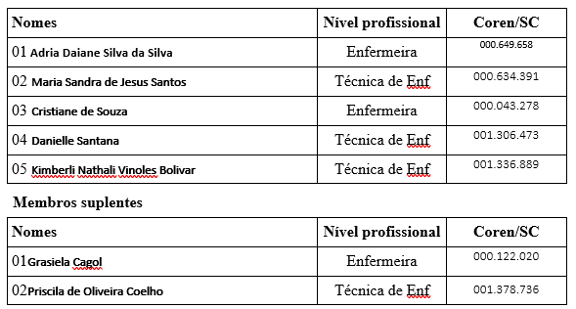  Convidamos o representante da Comissão de Ética empossada para pronunciamento.

VIII. ENCERRAMENTO

Quem fala | Texto a ser lido
Mestre de Cerimônia | Declaramos encerrada a cerimônia de posse. Informamos que os membros da comissão empossada devem permanecer no local para reunião de instruções com a Comissão de Ética do Coren/SC.

INSTRUÇÕES GERAIS
- Verificar previamente se haverá coquetel após a cerimônia e convidar os presentes para tal;
- Atenção aos nomes dos convidados. Sempre conferir com a pessoa a pronúncia correta;
- Testar previamente o equipamento eletrônico utilizado;
- Providenciar a liberação dos membros da CEE eleita para participarem da Capacitação, além do Cerimonial de Posse.

